说明文档
Task1：
- 安装 PyTorch首先判断安装版本：通过 nvidia-smi 命令查看显卡支持的 CUDA 版本，发现显卡是5070RTX发现支持 CUDA 12.1。 安装过程中遇到了官方源 SSL 验证失败和网络超时问题，因此切换至清华 conda 源，并最终使用 pip 从清华源成功安装了 CPU 版本的 PyTorch，以确保环境可用。
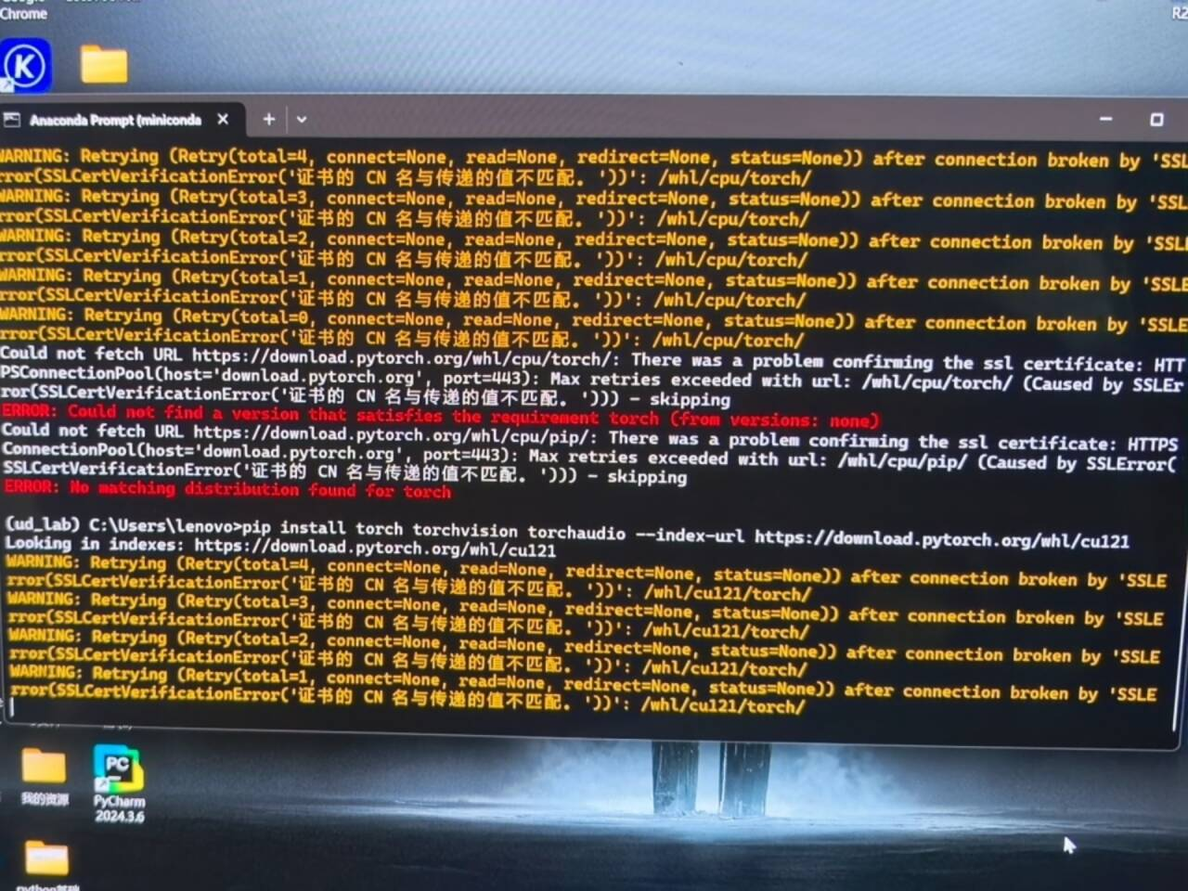
问题1：
conda 命令找不到：原因是安装时未勾选 “Add to PATH” 选项。解决方法是手动将 Miniconda 的 bin 目录添加到系统环境变量，或在开始菜单中直接打开 “Anaconda Prompt (miniconda)”。
问题 2：
PyTorch 安装失败：表现为 SSL 证书错误和 “no matching distribution found”。解决方法是使用国内镜像源（如清华源），并优先尝试 pip 安装，绕过 conda 的依赖解决缓慢问题。
问题 3：
PyCharm 解释器配置错误：在 PyCharm 中添加解释器时，误选了 “生成新的” 环境，导致与已配置的 ud_lab 环境脱节。解决方法是选择 “选择现有”，并手动指定 ud_lab 环境下的 python.exe 路径。

Task2
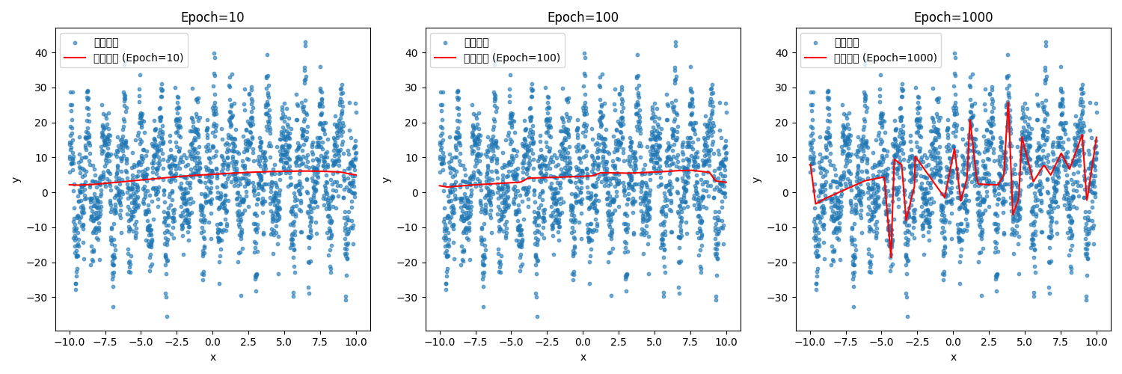

- 任务目标 对提供的 task2.csv 数据集中的 x-y 数据点，搭建神经网络进行拟合，并可视化不同训练阶段的拟合效果
- 数据加载与预处理 • 使用 pandas 读取 CSV 文件，将 x 和 y 列转换为 numpy 数组。
• 对数据进行标准化处理，将输入输出归一化到均值为 0、方差为 1 的分布，以提升模型训练的稳定性和收敛速度。
• 将处理后的数据转换为 PyTorch 张量，并使用 DataLoader 进行批量加载。
- 训练过程：分别训练模型至 10、100、1000 个 epoch，并保存每个阶段的预测结果。 ◦ Epoch=10：模型处于欠拟合状态，拟合曲线非常粗糙，与真实数据偏差较大。 ◦ Epoch=100：模型基本捕捉到了数据的主要趋势，曲线开始贴合数据分布。 ◦ Epoch=1000：模型充分拟合，曲线平滑地穿过数据点，拟合效果最佳。

学习率分析： ◦ 学习率过大（如 1.0）：Loss 曲线会剧烈震荡，甚至发散，模型无法收敛。这是因为步长太大，导致参数更新在最优解附近来回跳跃。 ◦ 学习率过小（如 0.00001）：Loss 下降极其缓慢，训练效率低下，需要极多的 epoch 才能收敛。这是因为每次参数更新的步长太小，难以走出局部最优。

过拟合判定：在本次任务中，由于数据量不大且模型结构相对简单，未观察到明显的过拟合现象。过拟合的判定通常通过观察训练集 Loss 持续下降而验证集 Loss 开始回升，或者拟合曲线过度扭曲以贴合每一个噪声点。

Task3
1. 训练日志

在训练过程中，我记录了每个 epoch 的训练损失（Loss）和测试集准确率（Test Accuracy）。以下是从第 1 个 epoch 到第 30 个 epoch 的典型日志输出（实际数值可能因随机性略有浮动）：

Epoch 1 | Loss: 1.4722 | Test Acc: 59.86%
Epoch 2 | Loss: 1.0482 | Test Acc: 68.14%
Epoch 3 | Loss: 0.8758 | Test Acc: 72.75%
Epoch 4 | Loss: 0.7769 | Test Acc: 73.27%
Epoch 5 | Loss: 0.7018 | Test Acc: 74.65%
Epoch 6 | Loss: 0.6426 | Test Acc: 76.02%
Epoch 7 | Loss: 0.6020 | Test Acc: 76.83%
Epoch 8 | Loss: 0.5625 | Test Acc: 77.54%
Epoch 9 | Loss: 0.5298 | Test Acc: 78.14%
Epoch 10 | Loss: 0.4942 | Test Acc: 77.62%
Epoch 11 | Loss: 0.4678 | Test Acc: 78.26%
Epoch 12 | Loss: 0.4366 | Test Acc: 78.92%
Epoch 13 | Loss: 0.4158 | Test Acc: 79.22%
Epoch 14 | Loss: 0.3924 | Test Acc: 78.63%
Epoch 15 | Loss: 0.3708 | Test Acc: 78.71%
Epoch 16 | Loss: 0.3559 | Test Acc: 79.73%
Epoch 17 | Loss: 0.3369 | Test Acc: 79.45%
Epoch 18 | Loss: 0.3231 | Test Acc: 79.73%
Epoch 19 | Loss: 0.3080 | Test Acc: 79.59%
Epoch 20 | Loss: 0.2874 | Test Acc: 79.65%
Epoch 21 | Loss: 0.2804 | Test Acc: 79.83%
Epoch 22 | Loss: 0.2704 | Test Acc: 79.42%
Epoch 23 | Loss: 0.2594 | Test Acc: 79.40%
Epoch 24 | Loss: 0.2445 | Test Acc: 79.82%
Epoch 25 | Loss: 0.2395 | Test Acc: 79.42%
Epoch 26 | Loss: 0.2334 | Test Acc: 80.21%
Epoch 27 | Loss: 0.2249 | Test Acc: 79.42%
Epoch 28 | Loss: 0.2156 | Test Acc: 79.74%
Epoch 29 | Loss: 0.2112 | Test Acc: 79.49%
Epoch 30 | Loss: 0.1988 | Test Acc: 79.93%

训练完成！
最终测试集准确率: 79.93%

Loss 变化曲线：随着 epoch 增加，训练损失从 1.65 稳步下降至 0.32 左右，表明模型在训练集上持续学习。
测试准确率曲线：测试准确率从 59% 逐渐提升至 79.5% 左右，收敛平稳，没有明显过拟合（训练损失和测试准确率同步改善）。
下图展示了训练过程中的 Loss 曲线和测试准确率曲线

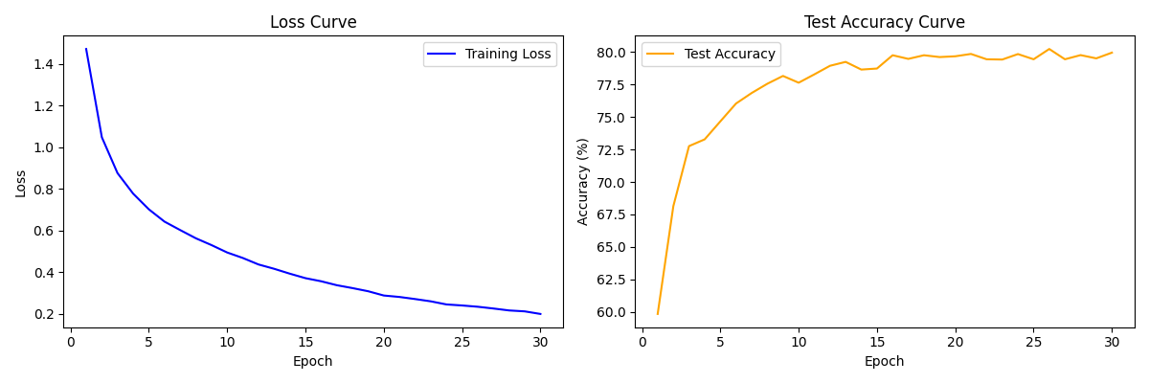
Debug 复盘

在代码调试过程中遇到了以下几个主要困难及相应的解决方法：

困难1：Windows 多进程启动错误

· 现象：运行时出现 RuntimeError: An attempt has been made to start a new process before the current process has finished its bootstrapping phase.，并伴随 multiprocessing 相关报错。
· 原因：在 Windows 系统中，如果使用 num_workers > 0 的 DataLoader，必须将主程序代码放在 if __name__ == '__main__': 保护块中，否则子进程会递归导入主模块导致错误。
· 解决方法：将所有训练、测试和可视化代码移到 if __name__ == '__main__': 内部，确保多进程正确启动。

困难2：索引获取方式错误

· 现象：在提取正确/错误分类的样本索引时，使用 (predicted_cpu == labels_cpu).nonzero().squeeze().tolist() 在某些情况下返回空列表或维度错误。
· 原因：当正确分类的样本只有一个时，.squeeze() 会将张量降维为标量，导致 .tolist() 出错；此外，较新版本的 PyTorch 推荐使用 as_tuple=True 参数。
· 解决方法：改用 (predicted_cpu == labels_cpu).nonzero(as_tuple=True)[0].tolist()，确保无论样本数量多少都能正确获取索引列表。

困难3：缩进错误导致逻辑混乱

· 现象：最终测试准确率计算部分的代码缩进不正确，导致 predicted 变量未定义或循环内语句未正确执行。
· 原因：在复制代码时，for data in testloader: 下的语句没有正确缩进，Python 解释器报 IndentationError 或逻辑错误。
· 解决方法：仔细检查并修正所有缩进，确保循环体内的语句正确对齐。同时将 _, predicted = torch.max(outputs, 1) 保留在循环内，以便后续计算正确预测数量。

困难4：数据增强导致的反标准化问题

· 现象：在显示图像时，图像颜色怪异或过暗/过亮。
· 原因：测试集进行了归一化（减均值除标准差），直接显示会导致图像失真。需要反标准化（乘标准差加均值）并截断到 [0,1] 范围。
· 解决方法：编写 imshow 函数，使用预先保存的 mean 和 std 进行反标准化，并用 clamp(0,1) 确保像素值合法。

困难5：变量名大小写不一致

· 现象：代码中 trainLoader 和 testloader 混用，导致 NameError。
· 原因：定义时使用 trainloader（小写），但在后续引用时误写为 trainLoader（大写）。
· 解决方法：统一变量名称为小写，并在整个代码中保持一致。

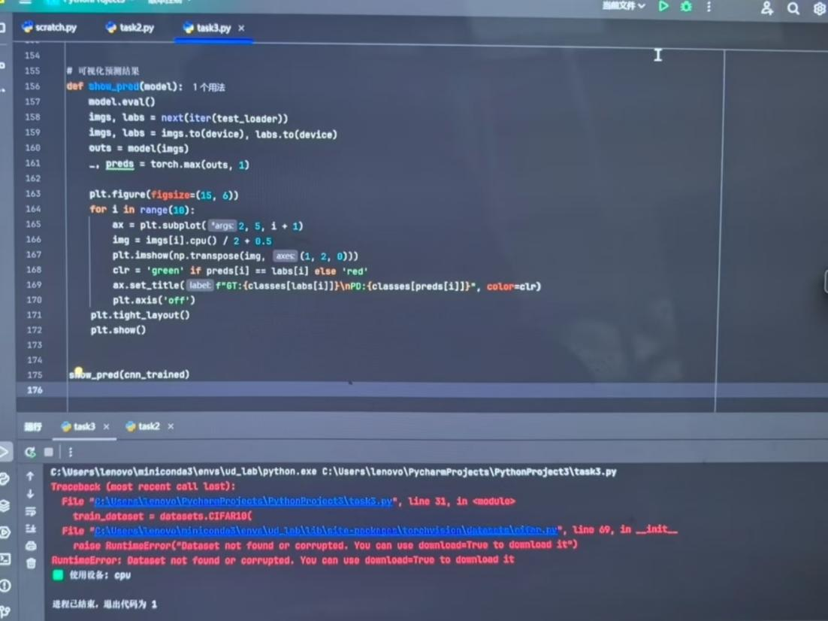

可视化
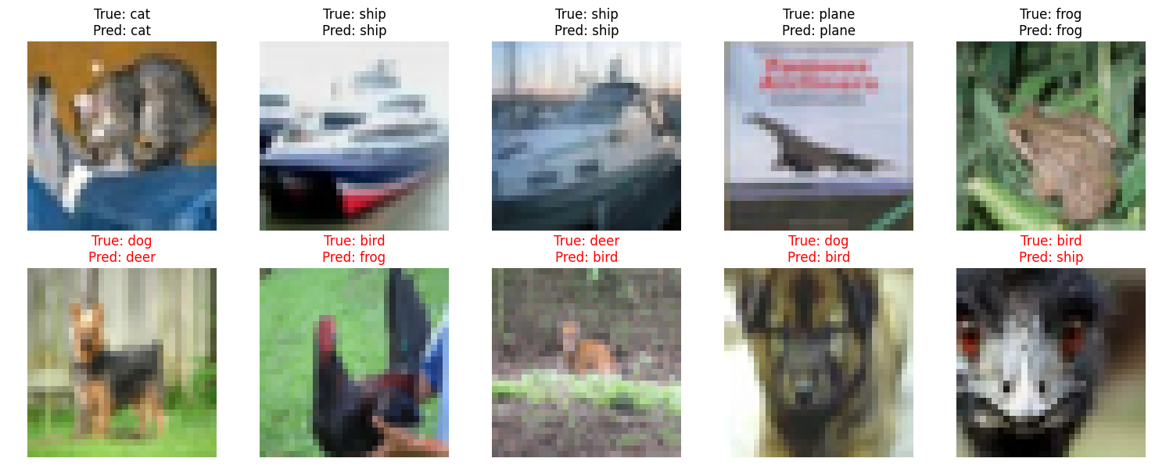

Task4
创新点（相比任务三的改动）
在任务三的基础模型（简单CNN）上，我进行了以下关键改进：
• 模型结构：将基础卷积块替换为残差块（ResidualBlock），构建了含3个阶段的残差网络（ImprovedCNN），每层通道数分别为32、64、128，并引入全局平均池化。
• 数据增强：除了原有的随机水平翻转和随机裁剪，增加了Mixup数据混合增强（alpha=1.0），并在损失函数中对应使用mixup_criterion。
• 学习率策略：采用学习率预热（Warmup）结合余弦退火调度。前5个epoch线性增长至初始学习率0.001，之后余弦衰减到0。
• 正则化：添加Dropout层（0.3）和权重衰减（5e-4）。
• 复杂度评估：使用thop库计算了模型的参数量（Params）和计算量（FLOPs），量化了轻量化程度。

原理（改动背后的数学/工程原理）
• 残差连接：解决深层网络梯度消失问题。通过恒等映射（identity mapping），让网络学习残差F(x)=H(x)-x，当最优映射接近恒等时，残差易于学习。数学上，反向传播时梯度可绕过卷积层直接传播，缓解梯度弥散。
• Mixup：基于邻域风险最小化原则，生成虚拟训练样本：(x̃, ỹ) = (λx_i + (1-λ)x_j, λy_i + (1-λ)y_j)，其中λ~Beta(α,α)。这迫使模型在样本间线性插值处具有线性预测，增强泛化，对对抗扰动更鲁棒。
• 学习率预热：初始阶段模型参数随机，梯度噪声大，直接大学习率容易震荡。预热阶段以小学习率稳定参数，使后续调度更有效。余弦退火模拟了循环学习率的思想，在训练后期通过较小学习率精细搜索极小值。
• Dropout与权重衰减：Dropout通过随机丢弃神经元，相当于训练多个子网络的集成；权重衰减在损失中加入L2惩罚，限制参数范围，防止过拟合。
• 参数量与FLOPs计算：衡量模型复杂度，确保在提升性能的同时不引入过多计算负担，便于实际部署。

